Znamy laureatów konkursu o Złoty Medal Grupy MTP na Targach TAROPAK 2021!
Sześć produktów zostało nagrodzonych w tegorocznej edycji konkursu o Złoty Medal Grupy MTP podczas Targów Taropak. Nagrody zostaną wręczone pierwszego dnia targów, 4 października, podczas uroczystości otwarcia targów. Zachęcamy do zapoznania się z tymi wyjątkowymi, nagrodzonymi produktami.
TAROPAK to największe kompleksowe targi obejmujące wszystkie gałęzie branży opakowań. Kolejne edycje imprezy to setki nowości produktowych i usługowych mających zastosowanie w różnych dziedzinach gospodarki.
Najlepsze z nich co roku mogą ubiegać się o Złoty Medal Grupy MTP - nagrodę przyznawaną produktom innowacyjnym, o najwyższej jakości, przygotowanym z myślą o potrzebach konsumentów, nawet tych najbardziej wymagających.
Sąd konkursowy, który obradował w tym roku, podjął decyzję o przyznaniu 6 rozwiązaniom technologicznym dla branży opakowań. Nagrodzone produkty będzie można zobaczyć na ekspozycji Targów Taropak, która dla zwiedzających będzie dostępna w dniach 4-6 października.

LAUREACI KONKURSU O ZŁOTY MEDAL GRUPY MTP
BEE INSPIRED BY NATURE
Purells Innovative
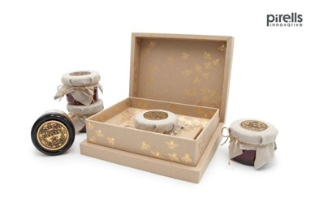
Opakowanie Bee Inspired by Nature jest przeznaczone na miód. Wiemy jak ważną rolę w świecie pełnią pszczoły dlatego na terenie naszej firmy powstała pasieka, którą opiekują się nasi pracownicy. Starannie zbierany miód przelewany jest w słoiczki. Ten wyjątkowy produkt potrzebuje szczególnej i pięknej oprawy. Dlatego powstało oryginalne i innowacyjne opakowanie. Zewnętrzna część jest bardzo minimalistyczna, za to wkładka podtrzymująca słoiczek eksponuje i podkreśla wyjątkowość produktu. Opakowanie wykonane jest z surowca, który jest ekologiczny. Jedynym zastosowanym uszlachetnianiem jest złoty hotstamping. Kolor złoty nawiązuje do pięknej barwy miodu. Opakowanie jest doskonałym przykładem tego, że nie trzeba rezygnować z opakowań premium na rzecz ekologii. Obie w parze mogą stanowić doskonałe połączenie. Opakowania nie można nigdzie zakupić, jest ono jedynie wręczane gościom, Klientom i Kontrahentom naszej firmy.

Linia Pakowania Automatycznego LPA15X
FILMAT Grzegorz Siewiera
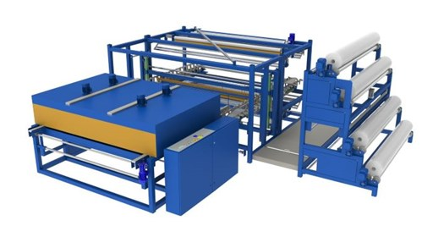
Osadzony na jednej ramie tunel obkurczający z maszyną owijającą w tuleję z taśmy folii termokurczliwej. Maszyna przystosowana do pracy ciągłej w linii produkującej różne długie artykuły typu: świetlówki, listwy podłogowe, rurki, karnisze, deski, itp. (długość od 600 mm do 2000 mm). Po przejęciu pakietów pobieranych przez manipulator z linii produkcyjnej lub magazynu, produkt podawany jest na specjalnie zaprojektowane napędzane kieszenie-wózki. Owinięcie pakietu tuleją folii i zgrzew odbywa się wzdłuż produktu. Zastosowano zgrzewadło kroczące, co pozwala na uzyskanie dużych wydajności. Cały proces pakowania odbywa się w pełni automatycznie. Zastosowane serwonapędy pozwalają na optymalizację procesu pakowania. Uzyskana wydajność do 50 pakietów/min. Atutem maszyny jest szybka możliwość zmiany długości pakowanego pakietu. Czas przezbrojenia max 30 min. Zastosowano boczne podawanie folii z magazynkiem na dodatkowe rolki folii. Specjalny zmechanizowany rozdzielacz folii podaje folię pod zgrzewadło pod katem 90 stopni. Umożliwia to na zmianę folii w trakcie procesu pakowania.

POZIOMY AUTOMAT PAKUJĄCY D2100K DOYPACK
POLPAK Sp. z o.o.
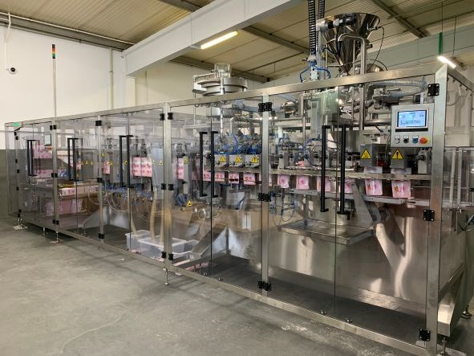
Poziomy automat pakujący D2100K Doypack cechuje innowacyjność, wysoka wydajność i efektywność. Automat przeznaczony jest do formowania, napełniania i zamykania opakowań typu doypack z korkiem. Pakuje różnorodne produkty: płyny rzadkie i gęste, pieniące się, pasty, w jedno z najbardziej uniwersalnych i praktycznych opakowań na rynku. Inwestycja w tego typu urządzenie to dla naszych Klientów gwarancja optymalizacji kosztów produkcji. Ponadto wdrożenie tak nowoczesnego rozwiązania w firmie przekłada się na komfort obsługi i bezpieczeństwo.

Radpak kartoniarka pozioma kontynuacyjna RKH-15C
RADPAK Fabryka Maszyn Pakujących Sp. z o.o.
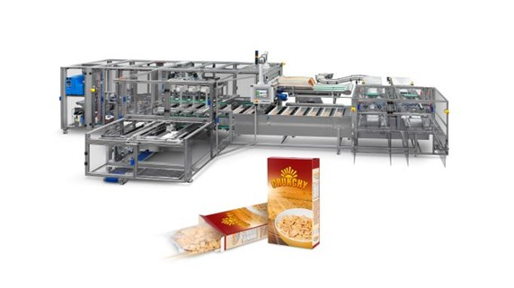
Innowacyjna kartoniarka kontynuacyjna Radpak zapewnia maksymalną wydajność, powtarzalność, ekonomię produkcji oraz wysoki poziom bezpieczeństwa przy jednoczesnym zachowaniu konkurencyjnej ceny.

System Monitorowania Owijania Palet APOLLO
ZEUS PACKAGING (POLAND) Sp. z o.o.
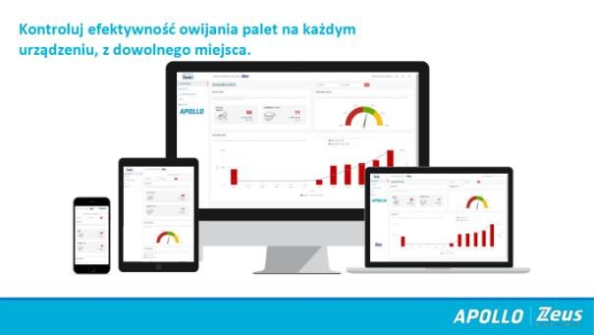
Dostęp do informacji pozwala na podejmowanie decyzji opartych na wiedzy. System APOLLO umożliwia codzienną weryfikację pracy urządzeń do owijania palet, dzięki czemu znane i kontrolowane jest zużycie folii stretch. Nasze rozwiązanie wspiera Klientów w działaniach zmierzających do ograniczenia zużycia tworzyw sztucznych poprzez redukcję zużycia, zmniejszenie grubości i stosowanie rozwiązań proekologicznych.

TopClip
Smurfit Kappa Polska Sp. z o.o.
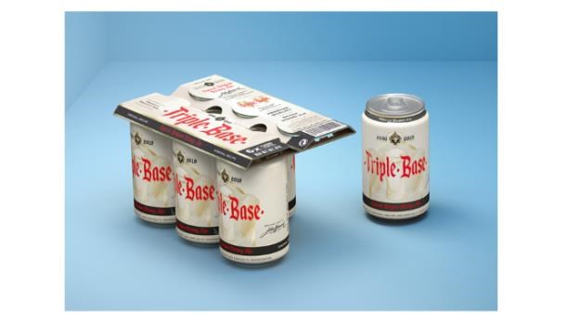
Chcesz poprawić swój zrównoważony rozwój? Teraz możesz dzięki Smurfit Kappa TopClip.
Odnawialna, nadająca się do recyklingu i biodegradowalna alternatywa dla folii termokurczliwej o doskonałej wydajności łańcucha dostaw - może również zwiększyć sprzedaż wśród konsumentów dbających o środowisko.

ZŁOTY MEDAL - WYBÓR KONSUMENTÓW
Od dziś można już głosować na wybrany produkt w plebiscycie Złoty Medal - Wybór Konsumentów. Linki do strefy głosowania TUTAJ.

